Blue World Technologies begrüßt neuen COO
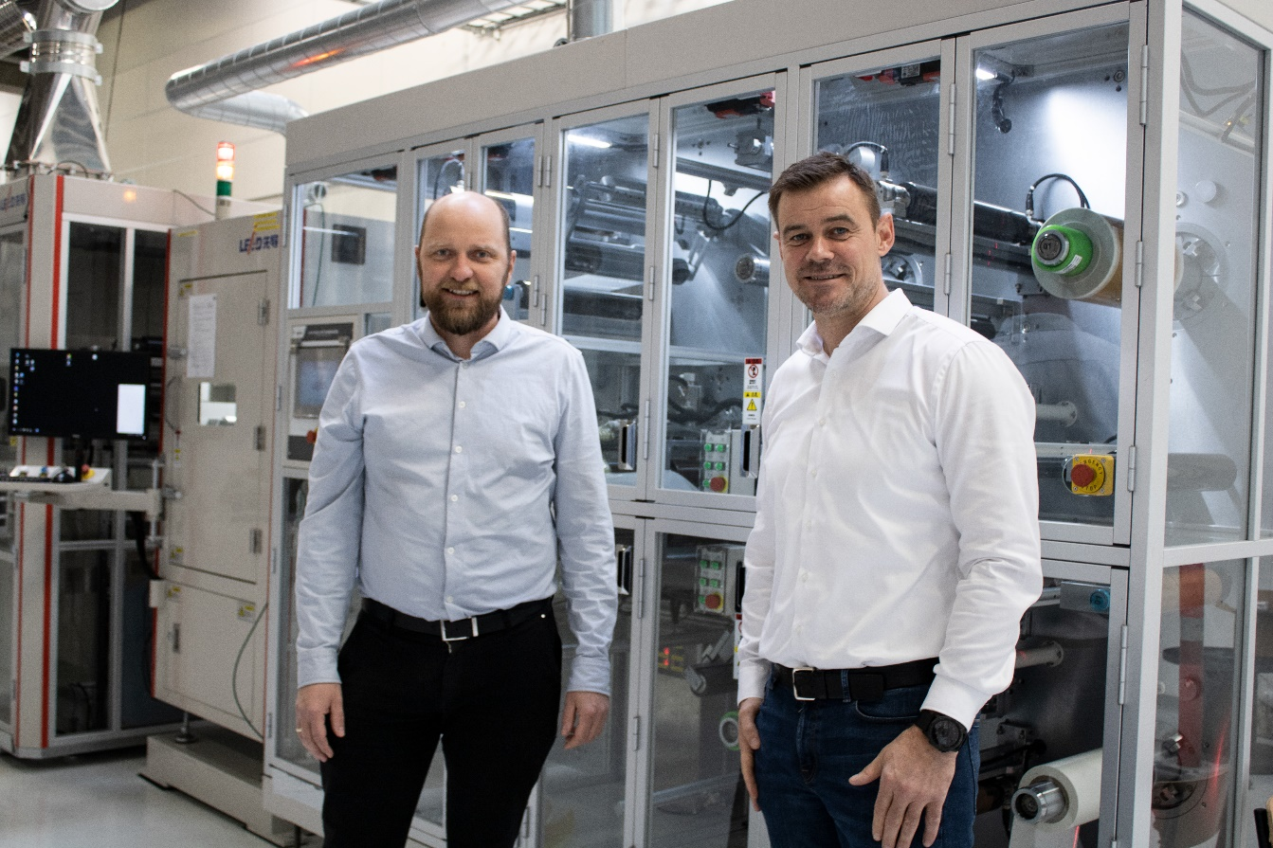
Anders Korsgaard, CEO (links), und Søren Rødkjær Nord Larsen, COO, in der Brennstoffzellenproduktion in Aalborg.

Um die ambitionierten Pläne zur Industrialisierung der Hochtemperatur-PEM-Brennstoffzellentechnologie voranzutreiben, verstärkt Søren Rødkjær Nord Larsen als Chief Operations Officer die Unternehmensführung von Blue World Technologies.

Seit dem 1. April 2022 ist Søren Rødkjær Nord Larsen Chief Operations Officer (COO) bei Blue World Technologies. Mit der Besetzung dieser Position, sobald die Produktion ausgeweitet wird, folgt das Unternehmen seiner bei der Gründung festgelegten Planung. Søren übernimmt die Position von Mads Bang. Der Mitgründer und Chief Technology Officer verantwortete bislang auch die Aufgaben des COO.

Mit Blick auf das Ziel, die Methanol-Brennstoffzellentechnologie durch Industrialisierung zu kommerzialisieren, legte Blue World Technologies in den vergangenen Jahren den Schwerpunkt auf die Produktentwicklung und die Produktionstechnologie. Im Jahr 2021 errichtete Blue World Technologies das Produktionswerk für Brennstoffzellen im dänischen Aalborg, wo das Unternehmen sämtliche relevanten Komponenten selbst fertigt. Im laufenden Jahr will Blue World Technologies die Serienproduktion starten. Bei weiterer Skalierung erwartet das Unternehmen in wenigen Jahren eine Produktionskapazität zur Herstellung von Brennstoffzellen im Umfang von insgesamt 500 Megawatt. Die Produktion umfasst die Herstellung von Membranen, Elektroden und Separatorenplatten und weiterer Komponenten sowie die Montage von Brennstoffzellenstacks, Methanolreformern und Fuel-Cell-Power-Modulen.
Søren Rødkjær Nord Larsen verfügt über fast zwei Jahrzehnte Produktionserfahrung in großen internationalen Industrieunternehmen und hat einen Studienabschluss in Produktionsmanagement. Zuletzt war er als Werksleiter bei Alfa Laval tätig. Bei Blue World Technologies verantwortet Søren Rødkjær Nord Larsen jetzt die Straffung und den Ausbau der Brennstoffzellen-Produktion. Als COO gehört Søren zum Vorstand von Blue World Technologies.

„Wir freuen uns sehr, dass wir Søren Rødkjær Nord Larsen als COO bei Blue World Technologies begrüßen können. Als Unternehmen nähern wir uns der nächsten Etappe auf unserem Weg vom Technologieentwickler zum Industrieproduzenten. Søren verfügt über eine profunde Erfahrung in der Produktion und hat bereits eine Fertigungsanlage von Anfang an aufgebaut. Außerdem besitzt er genau die Gelassenheit, die Persönlichkeit und die Leidenschaft für Stabilität, die zu unserem Team passen und die man für die Leitung unseres Betriebs braucht“, sagt Anders Korsgaard, CEO und Mitgründer von Blue World Technologies.

Vor allem das Ziel, die Technologie durch die Aufnahme der Serienfertigung und die weitere Skalierung der Brennstoffzellenproduktion zu industrialisieren, habe ihn zu Blue World Technologies geführt, betont Søren: „Blue World Technologies geht einen ambitionierten Weg, der von enormer Leidenschaft, Unternehmergeist geprägt ist. Das Ziel, auf der Grundlage eines umfassenden Brennstoffzellen-Know-hows einen Beitrag zur grünen Transformation zu leisten, hat mich außerordentlich fasziniert. Das Unternehmen ist mit dem Ziel angetreten, die Technologie zu industrialisieren, um Methanol-Brennstoffzellen in einem Umfang und zu einem Preis verfügbar zu machen, die dem Transportsektor und anderen Industrien weltweit eine praktikable grüne Alternative bieten. Ich freue mich deshalb sehr, bei Blue World Technologies zu sein, um beim Start der Serienfertigung mitzuhelfen und zum weiteren Ausbau der Produktion in den kommenden Jahren beizutragen“, sagt Søren Rødkjær Nord Larsen, Chief Operations Officer bei Blue World Technologies.

Neben dem Eintritt von Søren Rødkjær Nord Larsen als COO wurde das Team von Blue World Technologies durch den Eintritt von Christian Winther, Partner bei Vaekstfonden, und Michael Wellenzohn, Vertriebsvorstand der DEUTZ AG, in den Aufsichtsrat weiter verstärkt.

Pressekontakte:
Blue World Technologies

Blue World Technologies
Head of PR and Communication
Anne Kvist
E-Mail: akv@blue.world
Mobil: +45 31 60 16 71

Ulrich Stockheim Communications
Wolfgang Nübold
E-Mail: wn@us-communications.com
Telefon: +49 221 28 06 55 13

Über Blue World Technologies
Blue World Technologies ist ein ehrgeiziger und visionärer Entwickler und Hersteller von Hochtemperatur-PEM Brennstoffzellen-Komponenten und Systemen für stationäre und APU-Anwendungen und für den Automobil- und Schwerlasttransportsektor auf der ganzen Welt. Die Brennstoffzellen sind eine umweltfreundliche Alternative zu Verbrennungsmotoren und Dieselgeneratoren. Als Teil des Power-to-X-Ökosystems unterstützt die Methanol-Brennstoffzellentechnologie denjenigen Teil des ökologischen Umbaus, der nicht allein durch direkte Elektrifizierung und Batterietechnologie bewältigt werden kann.

Blue World Technologies verwendet als Energieträger für seine Brennstoffzellensysteme primär Methanol – ein erneuerbarer flüssiger Kraftstoff, der unter Verwendung der vorhandenen Infrastruktur einfach und kostengünstig jahrelang gelagert und um die Welt transportiert werden kann.

Blue World Technologies kann auf umfangreiche Erfahrungen aus der Brennstoffzellenindustrie zurückgreifen und hat sich zum Ziel gesetzt, der Technologie durch Massenproduktion zum Durchbruch zu verhelfen. Das Unternehmen konzentriert sich auf die Hochtemperatur-PEM-Brennstoffzelle in Kombination mit Methanol-Reforming. Diese Kombination gewährleistet ein einfaches Systemdesign mit hoher Umwandlungseffizienz und erheblichen Vorteilen wie CO2-Reduzierung, Kraftstoffkosteneinsparungen und null schädlichen Emissionen.

Lesen Sie mehr über Blue World Technologies auf unserer Website www.blue.world oder besuchen Sie uns in den sozialen Medien.

